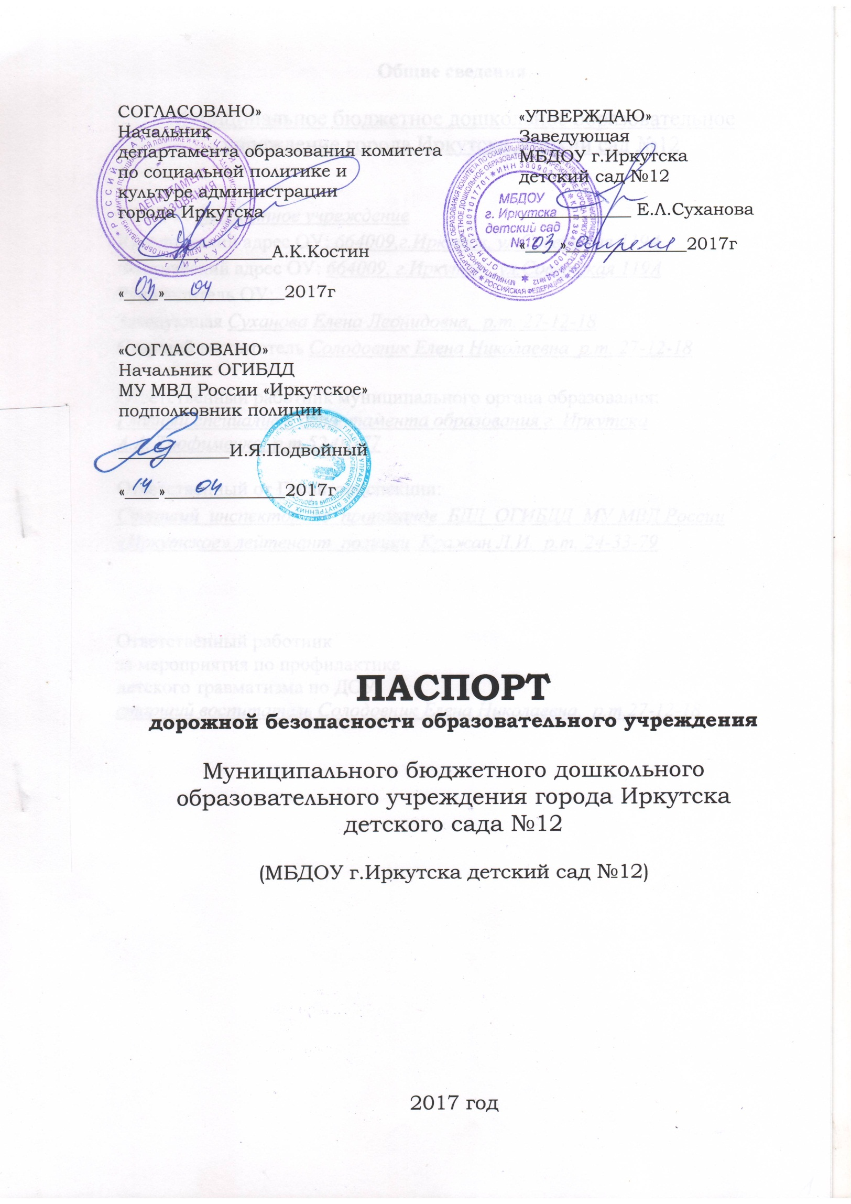

Общие сведения

Муниципальное бюджетное дошкольное образовательное учреждение города Иркутска детский сад №12

Тип ОУ: бюджетное учреждение
Юридический адрес ОУ: 664009,г.Иркутск, ул.Советская 119А
Фактический адрес ОУ: 664009, г.Иркутск, ул.Советская 119А
Руководитель ОУ:
Заведующая Суханова Елена Леонидовна, р.т. 27-12-18
Старший воспитатель Солодовник Елена Николаевна р.т. 27-12-18

Ответственный работник муниципального органа образования:
Главный специалист департамента образования г. Иркутска
А.А. Трофименко, р.т.52-01-77

Ответственный от Госавтоинспекции:
Старший инспектор по пропаганде БДД ОГИБДД МУ МВД России «Иркутское» лейтенант полиции Кражан Л.И. р.т. 24-33-79

Ответственный работник
за мероприятия по профилактике
детского травматизма по ДОУ:
старший воспитатель Солодовник Елена Николаевна, р.т.27-12-18

Руководитель или ответственный
работник дорожно-эксплуатационной
организации, осуществляющей
содержание УДС* _____________________ ______________
( Ф.И.О.) ( телефон)

Руководитель или ответственный
работник дорожно –
эксплуатационной организации,
осуществляющей
содержание ТСОДД * _____________________ ______________
( Ф.И.О.) ( телефон)

Количество воспитанников: 183

Наличие уголка по БДД: да, в логопедическом кабинете и музыкальном зале

Наличие класса по БДД : нет

Наличие площадки по БДД : да, дорожка с разметкой на территории ДОУ

Наличие автобуса в ОУ: нет

Время функционирования ДОУ: 07.00 – 19.00

Телефоны оперативных служб: экстренный -112

Пожарная часть №3 тел.20-83-43

Отдел полиции №6 тел. 21-36-00
Поликлиника. Иркутская городская клиническая больница №1 тел.27-10-20

Содержание

I. План-схемы ОУ.
1) план-схема района расположения МБДОУ г.Иркутска детский сад №12, пути движения транспортных средств и детей (воспитанников);
2)схема организации дорожного движения в непосредственной близости от
образовательного учреждения, маршруты движения детей и расположение
парковочных мест;
3)маршруты движения организованных групп детей из ДОУ на игровые площадки;
4)пути движения транспортных средств к местам разгрузки/погрузки и
рекомендуемые пути передвижения детей по территории образовательного учреждения.

II. Перевозки детей не осуществляются.
1) маршруты движения автобуса не предусмотрены

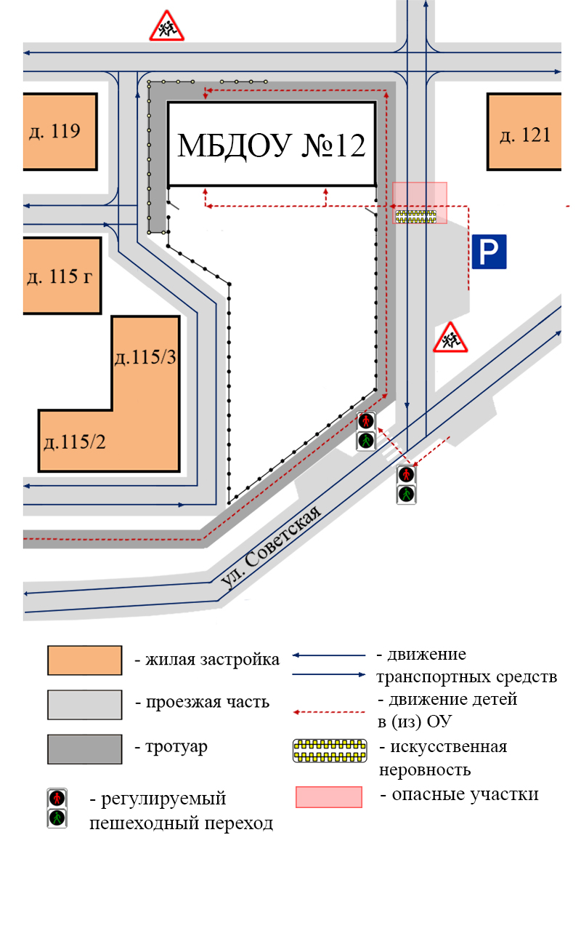
- План-схема района расположения МБДОУ г.Иркутска детский сад №12, пути движения транспортных средств и детей (воспитанников)

2. Схема организации дорожного движения в непосредственной близости
от ОУ, маршруты движения детей и расположение парковочных мест
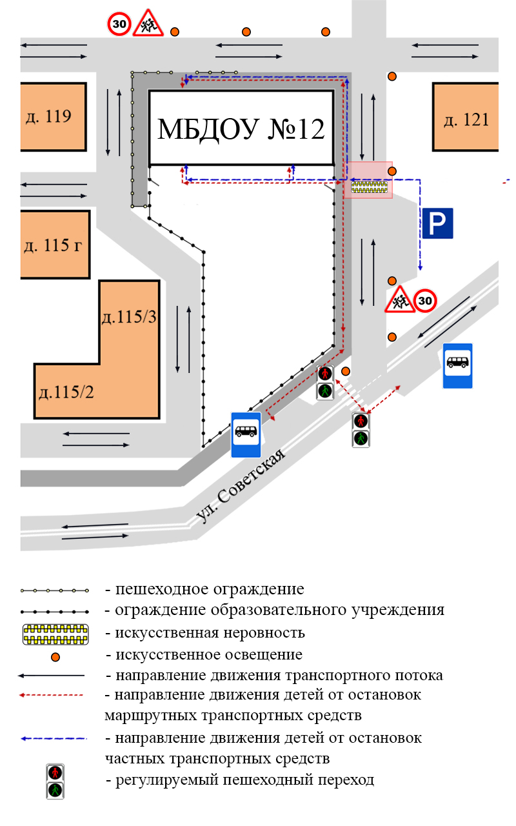
3. Маршруты движения организованных групп детей из ДОУ
на игровые площадки
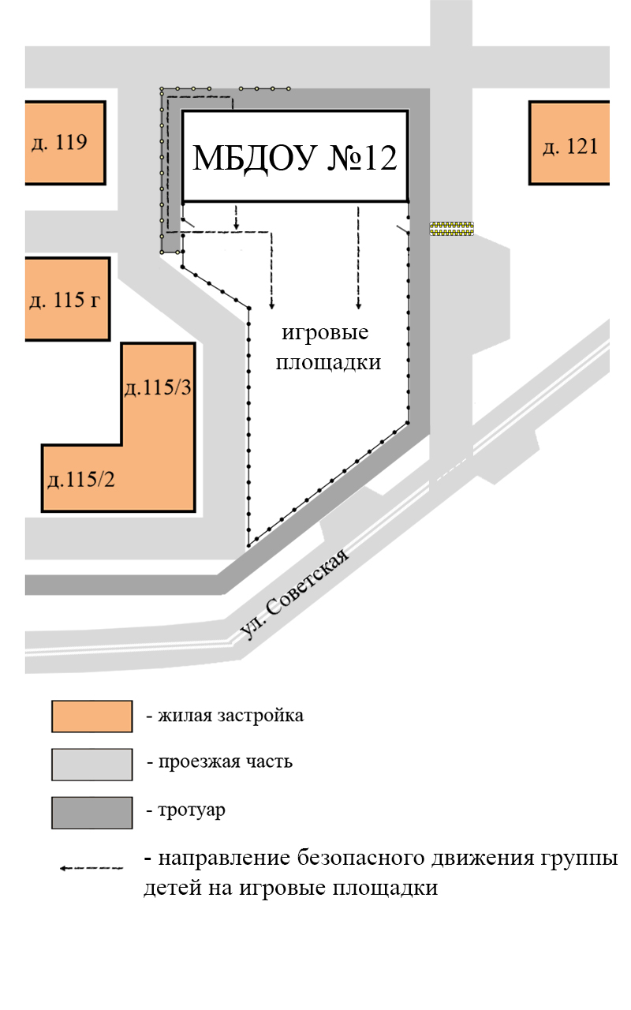
4. Пути движения транспортных средств к местам разгрузки/погрузки и
рекомендуемые пути передвижения детей по территории ОУ

